重庆市綦江区民政局

关于转发重庆市民政局《转发民政部<“福彩圆梦·孤儿助学工程”项目实施暂行办法>的通知》的通知

各街道办事处、各镇人民政府：

现将重庆市民政局《转发民政部<“福彩圆梦·孤儿助学工程”项目实施暂行办法>的通知》（渝民〔2019〕71号）转发你们，请按照通知要求认真组织实施，切实加强信息比对，确保项目资助政策在贯彻执行过程中的一致性、唯一性和对应性。对不符合资助政策的孤儿，要及时做好政策宣传解读，对符合资助政策的孤儿要及时办理申报审批手续，确保资助政策落到实处，切实维护孤儿的合法权益得到保障。

（此页无正文）

重庆市綦江区民政局



2019年8月22日

重庆市民政局

转发民政部《“福彩圆梦·孤儿助学工程”项目实施暂行办法》的通知

渝民〔2019〕71号

各区县（自治县）民政局，两江新区社会保障局、万盛经开区民政局，市级儿童福利机构：

现将民政部办公厅《关于印发〈“福彩圆梦·孤儿助学工程”项目实施暂行办法〉的通知》（民办发〔2019〕24号）转发给你们，并提出我市的贯彻意见，请一并遵照执行。

一、高度重视，加强宣传

从2019年7月10日起，民政部实施的“福彩圆梦·孤儿助学工程”项目，是进一步健全孤儿保障制度，维护孤儿受教育权利的重要举措。各区县（自治县）要高度重视，认真组织实施。要利用互联网、媒体等平台，大力宣传《“福彩圆梦·孤儿助学工程”项目实施暂行办法》（以下简称《暂行办法》），做到家喻户晓。

二、资助对象范围

本项目资助对象为：已被认定为孤儿身份、年满18周岁后在普通全日制本科（专科）院校、高等职业学校等高等院校及中等职业学校就读的中专、大专、本科学生和硕士或博士研究生。

各区县（自治县）民政局在确认资助对象时，应当根据留存的原审批享受孤儿基本生活保障金的孤儿档案（纸质）和全国儿童福利信息系统，进行认真核对，做到精准无误。

三、助学申请和确认

社会散居孤儿向户籍所在地乡镇人民政府（街道办事处）提交书面助学申请，乡镇人民政府（街道办事处）从受理之日起，5个工作日内提出初审意见并报区县民政局，区县民政局应在5个工作日内负责确认孤儿身份，对学籍等信息进行核实。确认为受助对象的，纳入“福彩圆梦·孤儿助学工程”。

区县儿童福利机构（含社会福利院儿童部）负责集中养育孤儿助学申请，统一向所辖区县民政局申报，区县民政局应在5个工作日内确认受助对象。市级儿童福利机构集中养育孤儿助学申请直接向市民政局申报，市民政局确认受助对象。

四、发放标准、方式和时间

被纳入“福彩圆梦·孤儿助学工程”的孤儿，助学金资助标准为每人每学年1万元。区县民政局确认资助对象后，一律通过社会化发放方式，按月将助学金发放到孤儿本人的银行卡；市民政局确认资助对象后，将资助金统一划转到市级儿童福利机构账户上，再由市级儿童福利机构按月将资助金发放到孤儿本人的银行卡。助学金的发放从孤儿入学当月开始至孤儿毕业当月底止。

五、编制申报年度预算

各区县（自治县）民政局应于每年年末负责汇总本辖区孤儿助学信息和补贴资金需求总额，编制资金使用申请和预算额度，于次年2月底前，将孤儿助学名单、资金预算额度和使用申请报送市民政局。

六、加强管理和监督

各区县（自治县）民政局在审批时，应严格按照《暂行办法》认真落实工作责任制，准确把握政策，严格审核报送材料，做好信息公开工作,确保助学资金及时、准确、足额发放到受助对象手中。区县民政局应建立“福彩圆梦·孤儿助学工程”孤儿档案（一人一档），并在每年2月、9月对本辖区已纳入助学工程的受助对象逐一核查，在核查中发现孤儿因毕业、退学等原因不再就读的，应于当月将其退出“福彩圆梦·孤儿助学工程”。区县民政局及乡镇（街道）工作人员违反《暂行办法》有关规定或弄虚作假的，要按照《财政违法行为处罚处分条例》《民政部福彩公益金项目督查办法》相关规定进行处理或移交司法部门依法追究刑事责任。

重庆市民政局

2019年8月8日

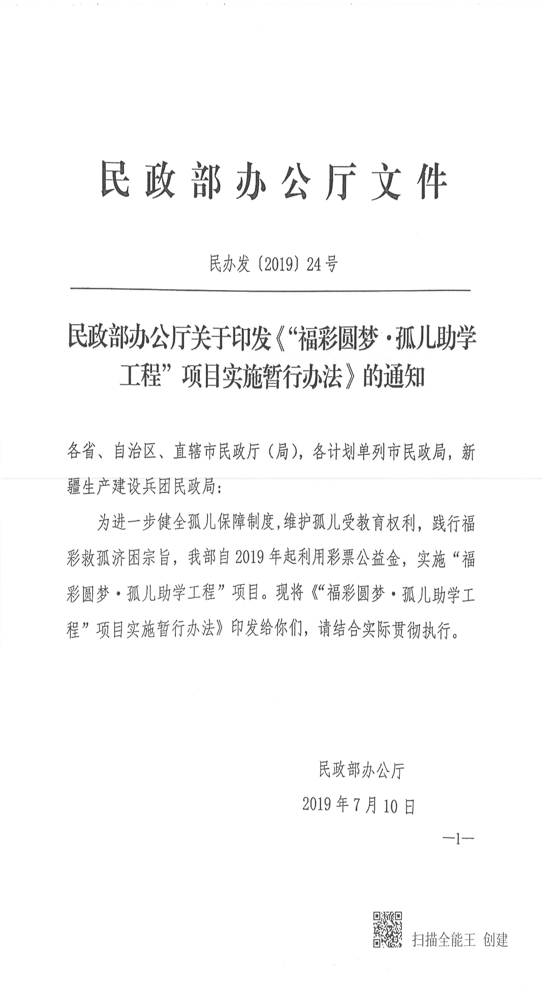

民办发“福彩圆梦·孤儿助学工程”项目

实施暂行办法

第一章 总则

第一条 为加强“福彩圆梦·孤儿助学工程”（以下简称“助学工程”）项目管理，规范组织流程和资金使用，确保项目质量和实施效果，根据《民政部彩票公益金使用管理办法》等规定，制定本办法。

第二条 “助学工程”项目是由民政部组织，县级以上地方人民政府民政部门具体实施，中央福利彩票公益金支持，面向孤儿开展的助学项目。本办法所称“助学工程”中央补助资金，是指民政部彩票公益金补助地方项目资金中用于“助学工程”的资金。

第三条 本项目资助对象范围是已被认定为孤儿身份、年满18周岁后在普通全日制本科学校、普通全日制专科学校、高等职业学校等高等院校及中等职业学校就读的中专、大专、本科学生和硕博士研究生硕士学生。

第四条 本项目资助方式是为上述在校孤儿发放相关补助费用，资助标准为每人每学年1万元助学金，资助时限为孤儿入学就读期间。

第二章 申请、确认和发放

第五条 各级民政部门应当通过多种途径和方式，提前向孤儿宣传告知“助学工程”相关情况。县级民政部门应当指导乡镇人民政府（街道办事处）通过家庭巡访等方式主动了解社会散居孤儿就学情况，及时为符合条件的孤儿办理领取助学金的手续。县级民政部门在停发社会散居孤儿基本生活费的同时，应当跟踪孤儿继续就学情况，及时将符合条件的孤儿纳入“助学工程”。

第六条 社会散居孤儿的助学申请由户籍所在地的县级民政部门或乡镇人民政府（街道办事处）受理。孤儿向乡镇人民政府（街道办事处）提出申请的，乡镇人民政府（街道办事处）要应当及时报县级民政部门。

儿童福利机构或社会福利机构收留抚养孤儿的助学申请由福利机构所属民政部门受理。

第七条 受理孤儿助学申请的民政部门负责确认孤儿身份，对学籍等信息进行核实。确认为受助对象的，纳入“助学工程”，为孤儿发放助学金。

第八条 民政部门完成受理、确认工作后应通过社会化发放方式，按月或按季度将助学金发放到受助孤儿本人的银行卡。助学金的发放从孤儿入学开始到孤儿毕业结束。

第九条 民政部门应当及时掌握孤儿动态，孤儿因毕业、退学等原因不再就读的，应当退出“助学工程”。

第三章 资金测算和拨付

第十条 省级民政部门负责汇总全省孤儿助学信息和补贴资金需求总额，编制资金使用申请和预算额度，于每年3月10日前，报至民政部儿童福利司。

第十一条 省级民政部门在编制当年资金使用预算时，对于上年度资金使用有余额的，应当结转下年使用，在预算申请中扣减上年度资金余额。

对于上年度资金拨付不足的，应当追加不足部分，在预算申请中加上上年度资金不足部分。

连续两年未用完的结转资金，应当作为结余资金管理。结转、结余资金按照相关规定管理。

第十二条 结算年度为自然年度，每年12月31日前使用的孤儿助学金，列入本年度结算范围。

第十三条 民政部儿童福利司汇总各地资金申请后，结合上年资金分配方案，拟定当年资金分配方案，并按相关规定报批，由相关部门按程序拨付。

第十四条 “助学工程”中央补助资金按年度下拨各地，每年将孤儿全年助学金每人1万元统一拨付到省级民政部门。各地收到拨付资金后，应认真执行资金使用计划。

第四章 管理和监督

第十五条 各级民政部门应当通过材料核实、家庭巡访、数据比对等多种方式，对项目实施情况开展检查、评估，确保项目实施效果，提高助学的精准性。

第十六条 国务院民政部门负责指导、监督全国“助学工程”实施工作。省级民政部门应将“助学工程”作为儿童福利工作的重要内容之一，纳入本省份年度常态化工作部署，严格资金管理，规范工作流程和项目结账审核程序，加强项目监督，按照《民政部彩票公益金使用管理信息公开办法》相关要求，做好信息公开工作。

第十七条 县级以上地方人民政府民政部门对本辖区项目执行情况和资金使用状况负责。省级民政部门每年对项目受助对象抽查比例不低于30%，地市级民政部门每年对项目受助对象抽查比例不低于60%，县级民政部门检查应当做到全覆盖。

第十八条 完成确认工作的民政部门对纳入“助学工程”的孤儿做到一人一档，档案应当包括孤儿基本信息、助学申请、录取通知书复印件等相关材料。

第十九条 民政部门及其工作人员违反本办法有关规定的，参按照《财政违法行为处罚处分条例》及《民政部彩票公益金项目督查办法》相关规定进行处理。

第五章 附则

第二十条 省级民政部门根据本办法制定本省份资金发放的具体程序。

第二十一条 县级以上地方人民政府民政部门可拓展“助学工程”实施对象范围，提高补助标准，所用资金应为地方资金。

第二十二条 本办法自发布之日起执行，。2019年下半年新入学和已经在校就读的孤儿为受助对象。

|  |  |  |  |  |  |  |  |  |
| --- | --- | --- | --- | --- | --- | --- | --- | --- |
| 重庆市“福彩圆梦·孤儿助学工程”资助审批表（散居） | | | | | | | | |
| 审批编号： | | | | | | | | |
| 孤儿情况 | 姓名 |  | 性别 |  | 出生 年月日 |  | 身份证号 |  |
| 户籍地 | | |  | | | 批准确认孤儿时间 |  |
| 就读学校 |  | | | | | 入学时间 |  |
| 学历类别 |  | | | | | | |
| 资助金额 | 每人每学年 万元 | | | | | | | |
| 镇街 初审 意见 | 承办人意见： | | | | | | | |
| 负责人意见： | | | | | | | |
| （公章） | | | | | | | |
| 承办人： 负责人： 分管领导： 年月日 | | | | | | | |
| 区县民政部门审批意见 | 承办人意见： | | | | | | | |
| 负责人意见： | | | | | | | |
| （公章） | | | | | | | |
| 承办人： 负责人：年月日 | | | | | | | |
| 说明： | 1.本表一式二份，一份由镇（街道）保存，一份由区民政局保存。2.学历类别是指普通全日制本科（专科）院校、高等职业学校等高等院校及中等职业学校就读的中专（含职高）、大专、本科学生和硕士或博士研究生。 | | | | | | | |

资助审批表背面

|  |  |
| --- | --- |
| 粘贴处 | 银行卡复印件 |
| 粘贴处 | 就读学校出具在校就读证明或录取通知书复印件 |

“福彩圆梦·孤儿助学工程”资助申请书

XX乡（镇）人民政府（街道办事处）：

经批准，我于X年X月X日被纳入孤儿保障范围。X年X月X日已年满X周岁，现就读于XX院校XX专业，学制共 年。现根据《重庆市民政局转发民政部<“福彩圆梦·孤儿助学工程”项目实施暂行办法>的通知》（渝民〔2019〕71号）规定，特申请助学补助金。

申请人：

年 月 日